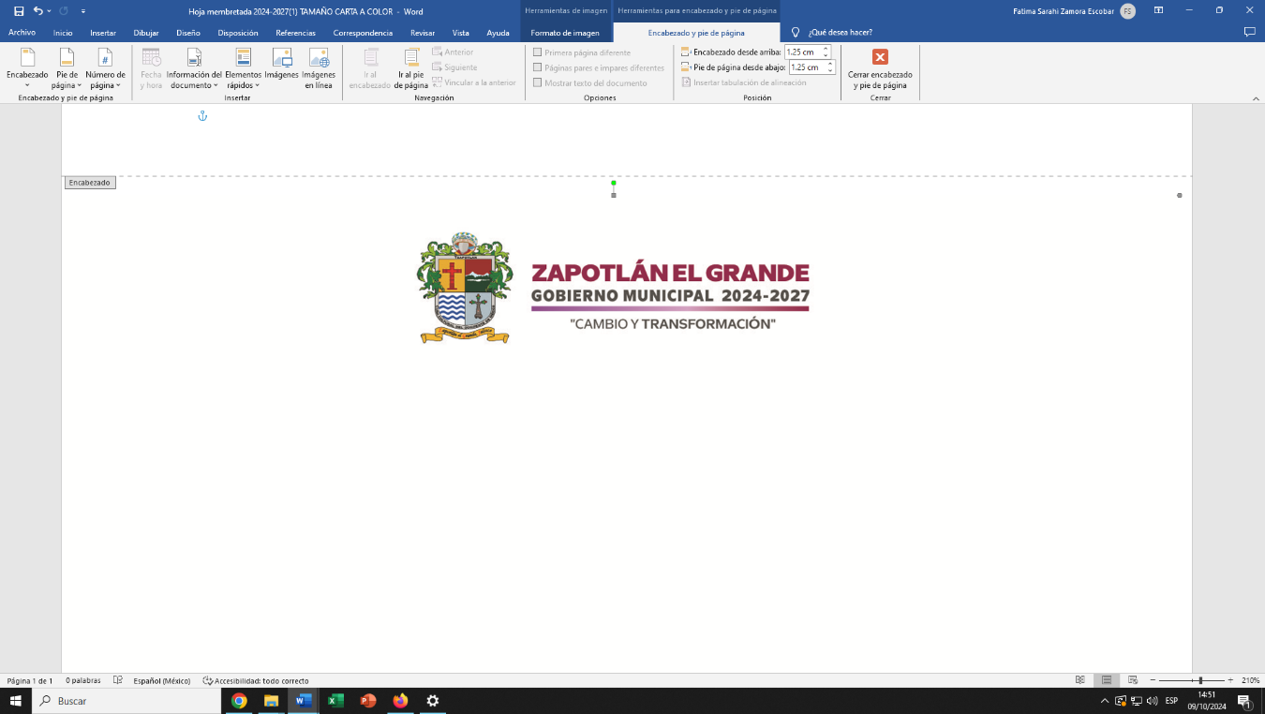

**-----------------------------COMITÉ DE TRANSPARENCIA---------------------------**

**SESIÓN ORDINARIA No. 2**

**DEL DÍA LUNES 25 DE NOVIEMBRE 2024 – 09:00 HRS. – SALA DE LA OFICINA DE PRESIDENCIA**

**ORDEN DEL DÍA:**

1. Lista de Asistencia.
2. Toma de protesta del Controlador para integrarse al Comité de Transparencia.
3. Asuntos Generales.
4. Clausura. 